Saisonabschluss

im Anfahrtstüberl

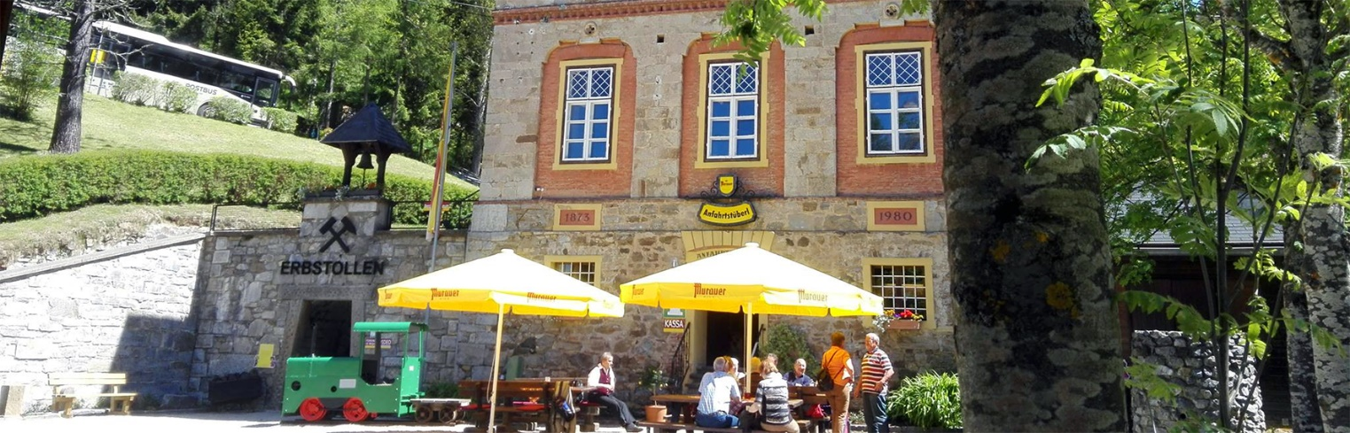



31. Oktober 2023
Abschlussabend mit Live-Musik!
Beginn ab 17 Uhr

Für gute Unterhaltung und das leibliche Wohl ist
bestens gesorgt!

Das Team der Touristischen Anlagen Hüttenberg freut sich auf einen unterhaltsamen Abend mit Euch!

